附件1

关于做好2017年《国家学生体质健康标准》 测试和数据上报工作的通知

各省、自治区、直辖市教育厅(教委),新疆生产建设兵团教育局：
按照《教育部办公厅关于2015年开展国家学生体质健康标准测试和落实学生体育三个办法有关工作安排的通知》（教体艺厅函〔2015〕32号）相关要求， 经教育部体卫艺司同意，现将2017年《国家学生体质健康标准》(以下简称《标准》)测试和数据上报工作有关安排通知如下：
一、工作任务
2017年，全国普通小学、普通初中、普通高中、中等职业学校和普通高等学校全面实施《标准》，并开展覆盖本校全体学生的《标准》测试和数据上报工作。
二、测试内容
依据《标准》设置的测试项目及有关要求进行测试，测试项目及评分标准见“《国家学生体质健康标准（2014修订版）》。
三、数据上报
(一)各学校在测试工作结束后将测试数据（含每个测试项目成绩、测试时间、地点、方式和人员等信息），于2017年9月1日至12月31日期间，通过中国学生体质健康网（域名：http://www.csh.edu.cn）上报至“国家学生体质健康标准数据管理与分析系统”。
（二）全国学生体质健康标准管理中心微信公众号已开通学生个人数据查询及在线测评服务；数据报送期间，公众号的直播平台还将不定期举行数据上报软件使用、各项目测试方法、在线答疑等活动，具体时间会通过微信公众号进行通知。行政用户、学校用户及学生均可在文件下方或网站首页扫描关注。

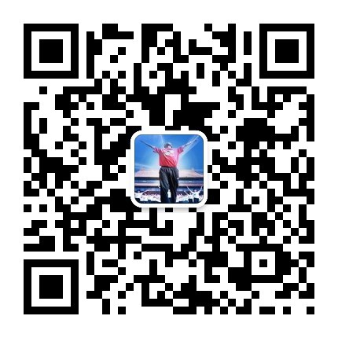
（三）各级教育行政部门要高度重视数据安全，加强对学生体质健康系统数据的管理，制定数据管理、使用、共享办法，在开展数据应用的同时，也要控制数据安全，避免数据泄露。保护好个人账号信息，避免个人用户名与密码泄露。
（四）各省级教育部门要继续全面落实《国家学生体质健康标准》测试及报送工作，要制定本地区测试工作方案推动测试工作的开展，明确工作目标和责任，确保上报数据的及时性、准确性和完整性。并按照《学生体质健康监测评价办法》，加强数据挖掘，开展运动干预，建立预警机制，提升学生体质健康水平。
（五）2017年数据报送工作的注意事项详见网站“关于2017年数据报送工作的相关说明”。
四、数据核查
（一）各省、地、县级教育行政部门在进行学生体质健康数据检测与报送前，请核实系统内从学校（机构）代码管理系统中同步过来的学校（机构）名单，对系统中已同步的各校学籍数据及上报数据，要及时审核，发现数据异常，及时进行干预指导。
（二）我部将继续在2017年10月至11月份组织开展“2017年《国家学生体质健康标准》测试抽查复核”工作，具体安排另行通知。各地教育部门都要结合本地实际按要求组织开展本地区的数据抽查复核工作。
数据查询服务：010-66165330 66181980;系统使用服务：010-66169800 66171820;邮箱：csh@moe.edu.cn；联系人：肖影 靳增超。

全国学生体质健康标准数据管理中心 2017年9月1日

